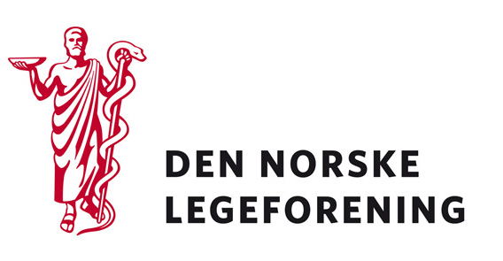

Norsk forening for allmennmedisin
Norsk farmakologisk forening

Deres ref.: Vår ref.: 10/ Dato: 4.6.2010

Høring endring av forskrift av 14.august 2003 nr.1053 om omsetning mv. av visse reseptfrie legemidler utenom apotek (LUA-Forskriften)

På vegne av Helse- og omsorgsdepartementet har Statens legemiddelverk sendt på høring forslag om å tillate:
- ny salgsordning/selvvalg for bestemte legemidler som omsettes under ordningen med salg
av legemidler utenom apotek (LUA)
- salg av tradisjonelle plantebaserte legemidler utenom apotek (i LUA)

Dersom høringen virker relevant bes det om at innspill sendes til Legeforeningen innen 05. august 2010. Det bes om at innspillene lastes opp direkte på Min side.

Høringen finnes på Min side under Aktuelt – Høringer.

Med hilsen
Den norske legeforening

Terje Sletnes
Fung Avdelingsdirektør

